ОПИТУВАЛЬНИЙ ЛИСТ  ДЛЯ ВИБОРУ ДІАФРАГМОВОГО НАСОСУ |  |  | 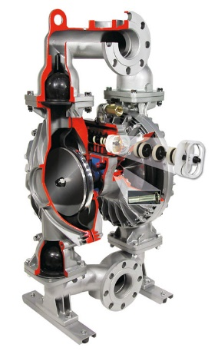
Дата: | Натисніть тут, щоб ввести дату.
Компанія: | Натисніть тут, щоб ввести текст. | e-mail: |  | Натисніть тут, щоб ввести текст.
П.І.П. | Натисніть тут, щоб ввести текст. | Телефон: |  | Натисніть тут, щоб ввести текст.

Pump model which was using  Модель насосу, що використовується |  | Натисніть тут, щоб ввести текст.
Operational requirements  Експлуатаційні вимоги | Flow rate, l/hour  Витрата (Q), л/год | Натисніть тут, щоб ввести текст.
 | Head (H), m  Напір, (H), м | Натисніть тут, щоб ввести текст.
 | Horizontal pumping distance L, m  Довжина горизонтального трубопроводу L, м | Натисніть тут, щоб ввести текст.
 | Inner diameter of discharge pipeline, mm  Внутрішній діаметр напірної лінії, мм | Натисніть тут, щоб ввести текст.
 | Type of suction (self-priming/submersible)  Тип всмоктування (самовсмоктування/з підпором) | Виберіть варіант.
 | Suction/immersion depth (h1), m  Глибина всмоктування/занурення (h1), м | Натисніть тут, щоб ввести текст.
 | Suction pipeline length l1, m  Довжина всмоктувального трубопроводу l1, м | Натисніть тут, щоб ввести текст.
 | Inner diameter of suction pipeline, mm  Внутрішній діаметр всмоктувальної лінії, мм | Натисніть тут, щоб ввести текст.
 | Тривалість роботи на добу, год  Duration of work per day, hours | Натисніть тут, щоб ввести текст.
Product for pumping  Продукт для перекачування | Name of pumping liquid  Назва рідини, яку необхідно перекачувати | Натисніть тут, щоб ввести текст.
 | Concentration, %  Концентрація, % | Натисніть тут, щоб ввести текст.
 | Specific gravity, g/cm³  Густина, г/см³ | Натисніть тут, щоб ввести текст.
 | Temperature of liquid, °C  Температура рідини, °C | Натисніть тут, щоб ввести текст.
 | рH | Натисніть тут, щоб ввести текст.
 | Dynamic viscosity, cPs / mPa*c  Динамічна в’язкість, сПз / мПа*с | Натисніть тут, щоб ввести текст.
 | Max. size of solids, mm  Макс. розмір твердих включень, мм | Натисніть тут, щоб ввести текст.

Pump location / Розташування насосу

